**罗湖外语初中学校**

**初二数学学业水平评估试卷（第2周）**

**班级： 姓名：**

**一、单选题**

11．直角三角形中，有两边的长分别为3和4，那么第三边的长的平方为（ ）

A．25 B．14 C．7 D．7或25

12．实数，，，，，（相邻两个之间依次多一个），其中无理数的个数是（ ）

A． B． C． D．

13．如图，一棵大树在一次强台风中于离地面10m处折断倒下，倒下部分的树梢到树的距离为24m，则这棵大树折断处到树顶的长度是（　　）

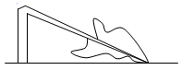

A．10m B．15m C．26m D．30m

14．若，则的值为（    ）

A．0 B． C． D．

15．的算术平方根是（　　）

A．2 B．±2 C． D．

16．的平方根是（　　）

A． B．3 C． D．

17．一个自然数的算术平方根为3，则的立方根是（    ）

A． B．2 C．3 D．9

18．现有一个圆柱体水晶杯（容器厚度忽略不计），其底面圆的周长为，高为，在杯子内壁离容器底部的点*B*处有一滴蜂蜜，与蜂蜜相对，此时一只蚂蚁正好在杯子外壁，离容器上沿的点*A*处，则蚂蚁吃到蜂蜜需爬行的最短路径为（    ）

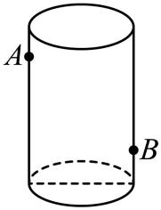

1.  B． C． D．

19．如图，正方形*ABCD*中，*AB*＝12，将△*ADE*沿*AE*对折至△*AEF*，延长*EF*交*BC*于点*G*，*G*刚好是*BC*边的中点，则*ED*的长是（　　）

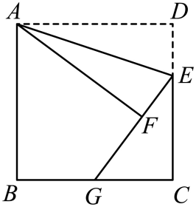

A．2 B．3 C．4 D．5

20．如图所示，等腰与等腰中，，，，则（    ）

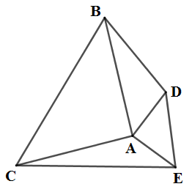

A．9 B．11 C．10 D．12